苏州大学有机化学 课程试卷 ( 第20卷) 答案

- 命名下列有机化合物：( 每题1分, 共15分 )
1、 1-戊烯-4—炔 2、N，N-二甲基乙酰胺 3、α-酮戊二酸（草酰丙酸）
4、 E-1，2-二苯基丙烯 5、（2R，3S）-二羟丁二酸 6、四溴吡咯
7、α-D-甲基吡喃葡萄糖苷 8、N-亚硝基二乙胺 9、5-甲基-2-羟基-3-溴苯甲酸
10、3-甲基-2-乙基-1-戊醇 11、苄基氯（氯化苄） 12、α-萘酚
13、1-甲基-1，4-环己二烯 14、γ-丁内酯 15、苯丙氨酸

二、写出下列化合物的结构式：( 每题1分, 共15分 )
1、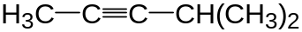 2、CCl₃CHO 3、CH₂=CHCH₂CH₂OH
4、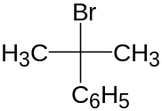 5、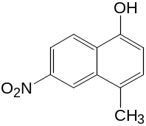 6、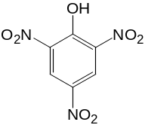
7、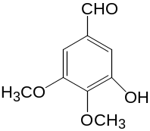 8、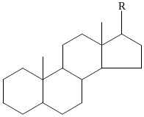 9、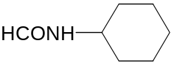
10、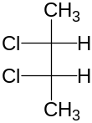 11、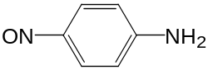 12、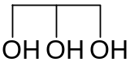

13、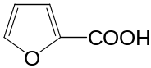 14、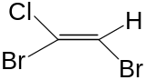 15、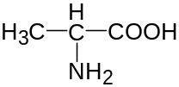

三、选择题 ( 每题1分, 共20分 )
1 | 2 | 3 | 4 | 5 | 6 | 7 | 8 | 9 | 10
C | C | B | D | C | A | A | A | D | B
11 | 12 | 13 | 14 | 15 | 16 | 17 | 18 | 19 | 20
A | C | D | D | B | B | D | E | B | B

四、完成下列反应式 ( 每题1.5分, 共18分 )

- CH₃CH=CHCOOH
2、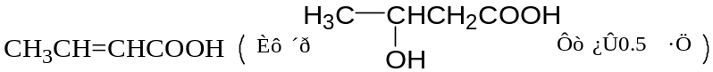

3、CH₃CH₂COO— + CH₃CH₂OH 4、(CH₃)₂C=N—OH
5、 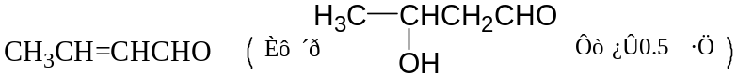
6、 CH₃CH₂CHO + CO₂↑ 7、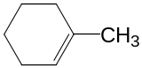
8、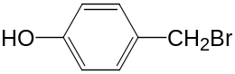 9、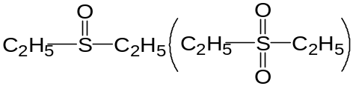
10、
11、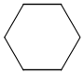 12、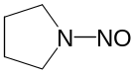

五、鉴别题 ( 每题3分, 共12分 )

1 、 苄基氯 ↓
AgNO₃
苯甲酸 （—） ↑
苯甲酰胺 （—） NaHCO₃ （—） H₂O/NaOH ↑(NH₃)
苯甲酸乙酯 （—） （—） △ （—）

2、 丙烷 （—）
AgNO₃
NH₃·H₂O
Br₂水
丙烯 褪色 褪色 （—）
KMnO₄
H⁺
丙炔 褪色 褪色 ↓
环丙烷 褪色 （—）
KMnO₄
H⁺
3、 乙二酸 ↑ 褪色
丙二酸 △ ↑ （—）
丁二酸 （—）
AgNO₃
NH₃·H₂O
4、 葡萄糖 （—） （—） ↓
蔗糖 I₂ （—） NaHCO₃ （—） （—）
甘氨酸 （—） ↑
淀粉 蓝色
六、推证结构式 ( 共20分 )

1、( 共 8分, 结构式 2分 ×3, 反应式 0.5分 ×4 )

结构式: A：CH₃CH₂COOH B：HCOOC₂H₅ C：CH₃COOCH₃
反应式 :
NaHCO₃
CH₃CH₂COOH CH₃CH₂COONa+CO₂↑+H₂O
(A)
NaOH
H₂O
HCOOC₂H₅ HCOONa + CH₃CH₂OH
(B)
I₂/NaOH

CHI₃ ↓ + HCOONa
NaOH
H₂O
CH₃COOCH₃ CH₃COONa + CH₃OH
(C)

2、 ( 共 6分, 结构式 1分 ×6 )
结构式: A：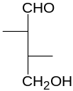 B：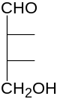 C：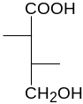
D：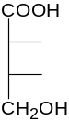 E：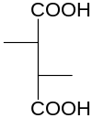 F：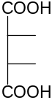

3、( 共 6分, 结构式 1分 ×6 )

结构式: A： 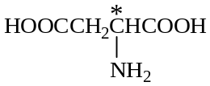 B： 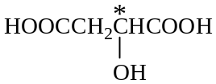
C： 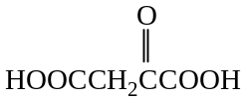 D： 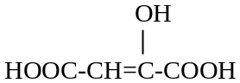

E： 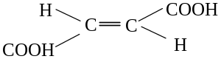 F： 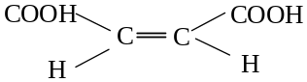
（注： 若 E 与 F 对换也算正确 ）

